Cách kiểm tra đường truyền Internet có khả năng phát video 4K hay không?
Bạn dự định sắm TV 4K? Bạn không biết đường truyền Internet của mình có thể phát video 4K hay không? Đừng lo, bạn hoàn toàn có thể kiểm tra việc này bằng ứng dụng trong bài viết sau đây.

Speedtest là một trong những ứng dụng kiểm tra tốc độ đường truyền Internet phổ biến nhất hiện nay. Trước đây, nó chỉ hỗ trợ bạn kiểm tra xem tốc độ bạn nhận được có đúng với băng thông của gói cước do nhà mạng cam kết.
Mới đây, Ooka đã tung ra một bản cập nhật dành ứng dụng Speedtest của hãng. Với phiên bản mới nhất, giờ đây Speedtest có khả năng kiểm tra mức chất lượng video cao nhất một đường truyền có thể đáp ứng.
Sử dụng tính tính năng mới, bạn có thể kiểm tra đường truyền Internet hiện tại của mình có thể phát video 4K hay không.
Sau đây là hướng dẫn chi tiết cách thực hiện trên iPhone. Đối với Android, bạn có thể áp dụng tương tự.
Đầu tiên, bạn cập nhật ứng dụng Speedtest by Ookla trên iPhone hoặc smartphone Android lên phiên bản mới nhất từ App Store hoặc CH Play.
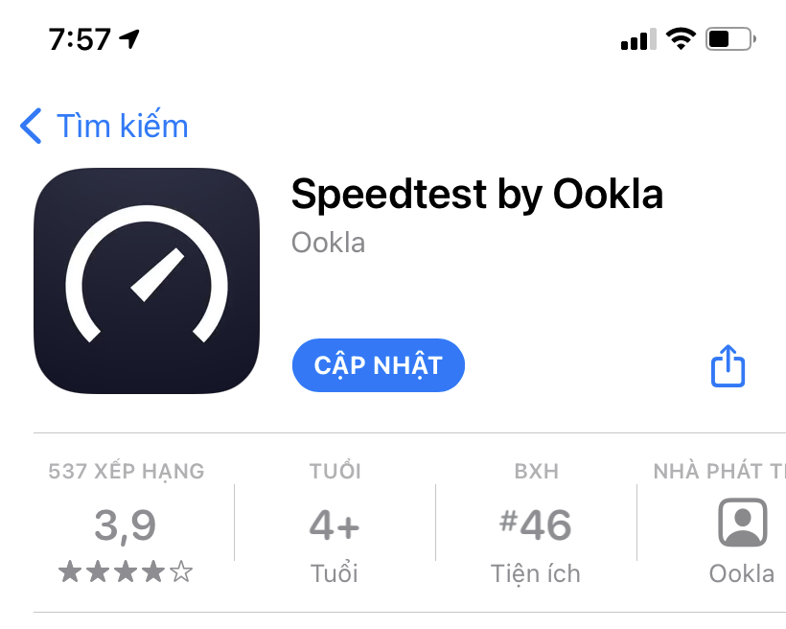
Hoàn tất, bạn mở ứng dụng bằng cách bấm nút Open (Mở), hoặc từ biểu tượng trên màn hình chính, thư viện ứng dụng, hay trình tiềm kiếm Spotlight.
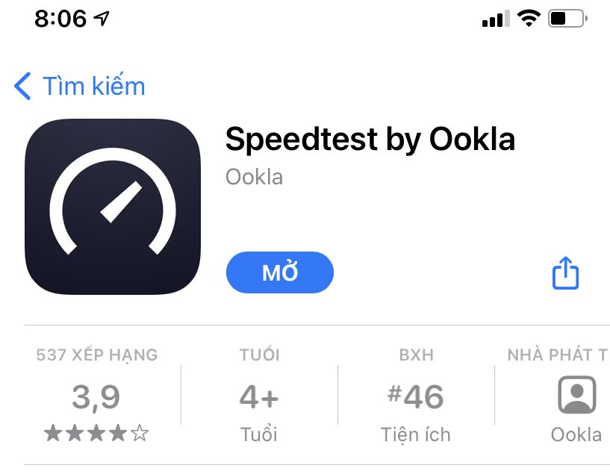
Từ màn hình chính của ứng dụng, bạn chọn thẻ Video, rồi bấm nút Play màu vàng nằm ở chính giữa màn hình.

Ngay lập tức, ứng dụng sẽ phát lần lượt một video ở các mức chất lượng khác nhau để kiểm tra khả năng đáp ứng của đường truyền.
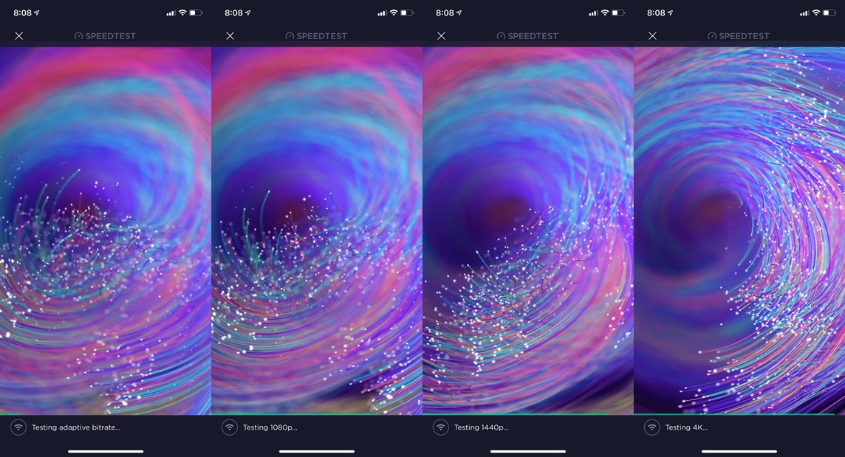
Khi quá trình kiểm tra hoàn thành, bạn sẽ nhận được kết quả là khả năng truyền tải video tối đa của đường truyền. Như trong ví dụ dưới đây, đường truyền người viết sử dụng có thể phát video ở mức chất lượng 2160p 4K.
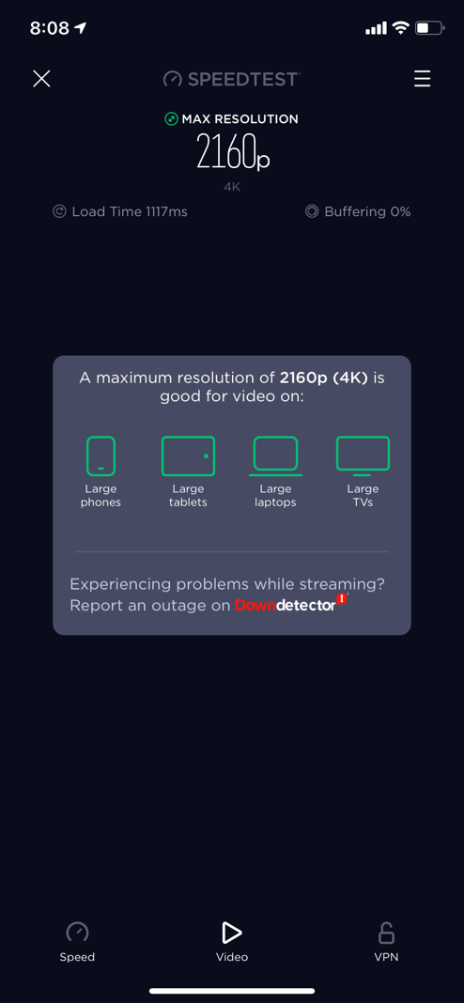
Ca Tiếu/Bành Lê
https://9to5mac.com/2021/01/27/test-your-streaming-video-connection-in-latest-ookla-speedtest-app/

